**ภาคผนวก**

**ภาคผนวก ก**

**ขั้นตอนการผลิตชา**

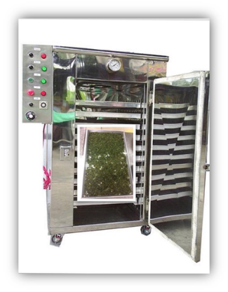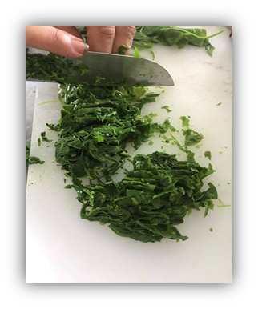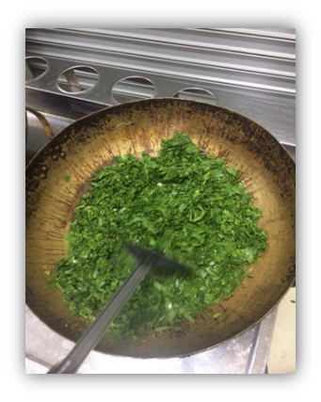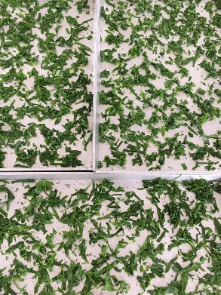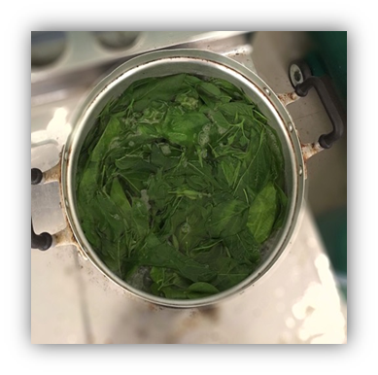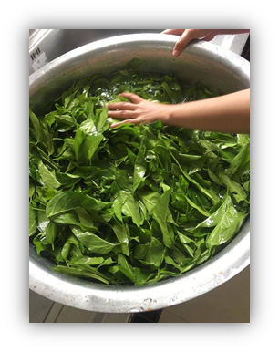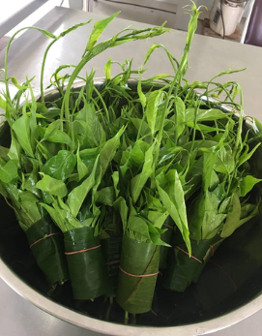

ผึ่งลมไว้

เชียงดาสด

นำใบเชียงดาสดที่ได้มาล้างน้ำให้สะอาด

ลวกน้ำร้อนที่อุณหภูมิ 80 องศาเซลเซียส เป็นเวลา 30 วินาที

คั่วด้วยกระทะทองเหลือง ใช้ความร้อนระดับปานกลาง

หั่นเชียงดาที่ลวกเสร็จแล้วเป็นชิ้นเล็กๆ

นำชาที่ได้อบแห้งด้วยเครื่อง Tray dryer ที่ระดับอุณหภูมิ 60,70และ 80 องศาเซลเซียส

**ภาพที่ ก-1** ขั้นตอนการทำชาเชียงดา